Март для детей группы № 6 был очень интересным и насыщенным. Дети изучали основы безопасности в весенний период. Были проведены занятия по безопасности на льду, итогом которого стали рисунки по заданной теме.
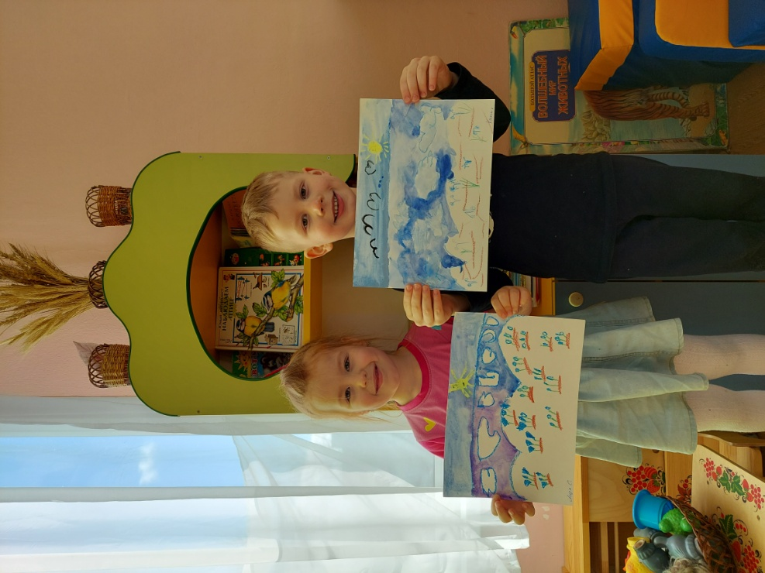
Дети активно готовились к празднику, посвященному дню мам. Очень старались, поэтому утренник к 8 марта прошел задорно, позитивно. Все остались довольны.
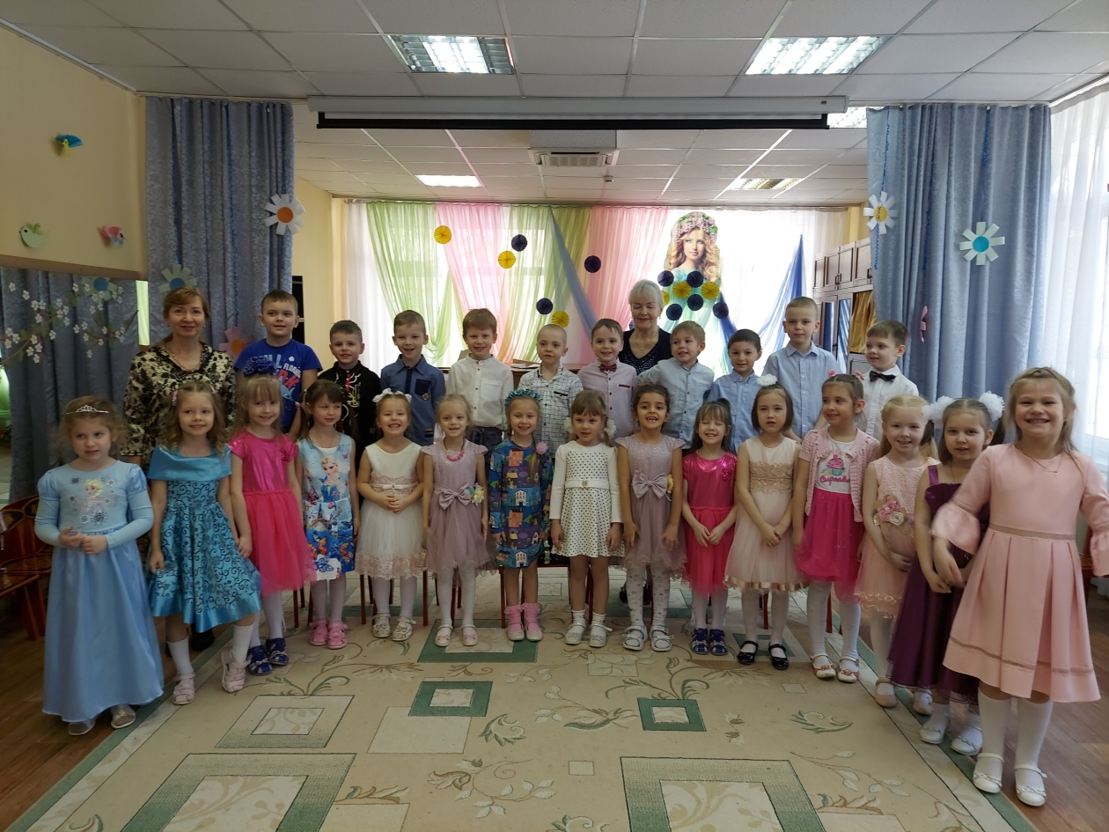
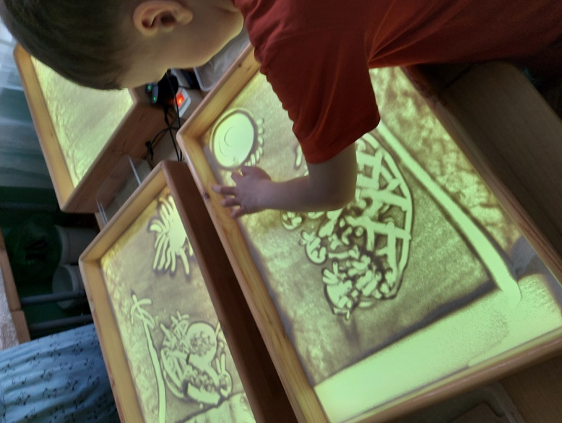
На кружке по рисованию на песочных столах наши дети с удовольствием занимаются, рисуют сюжеты на весеннюю тему.
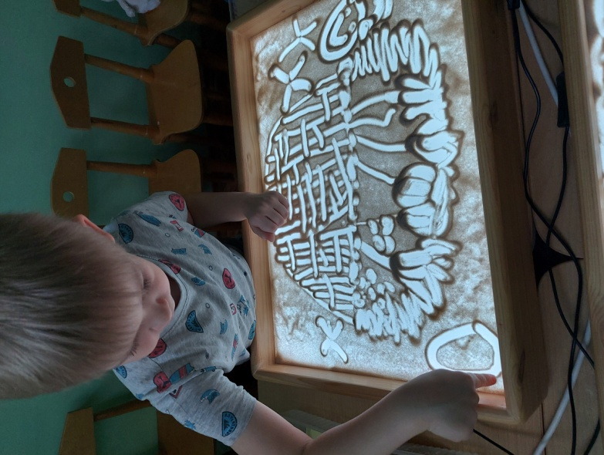
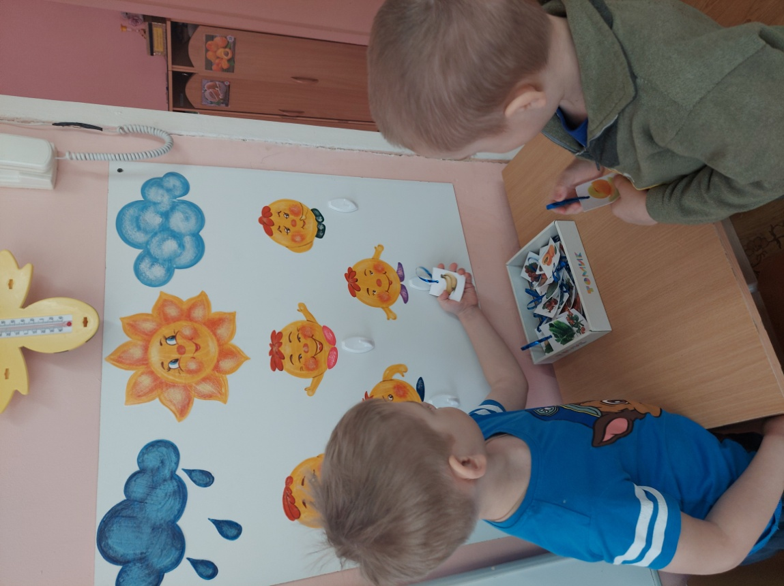
В нашей группе ежедневно используется новый уголок настроения.

Коллективная работа детей " К нам весна шагает", выполненная в нетрадиционных техниках рисования, украсила группу.
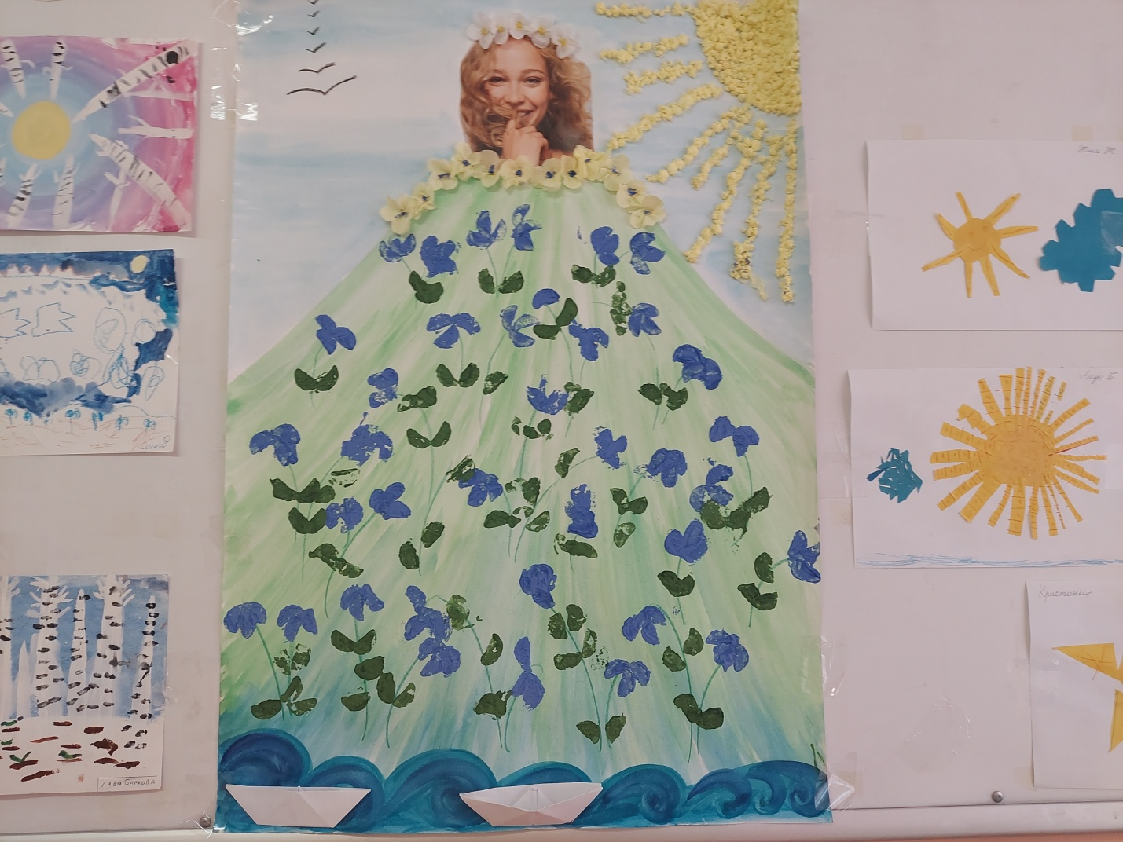
А еще, мы очень любим театр!
